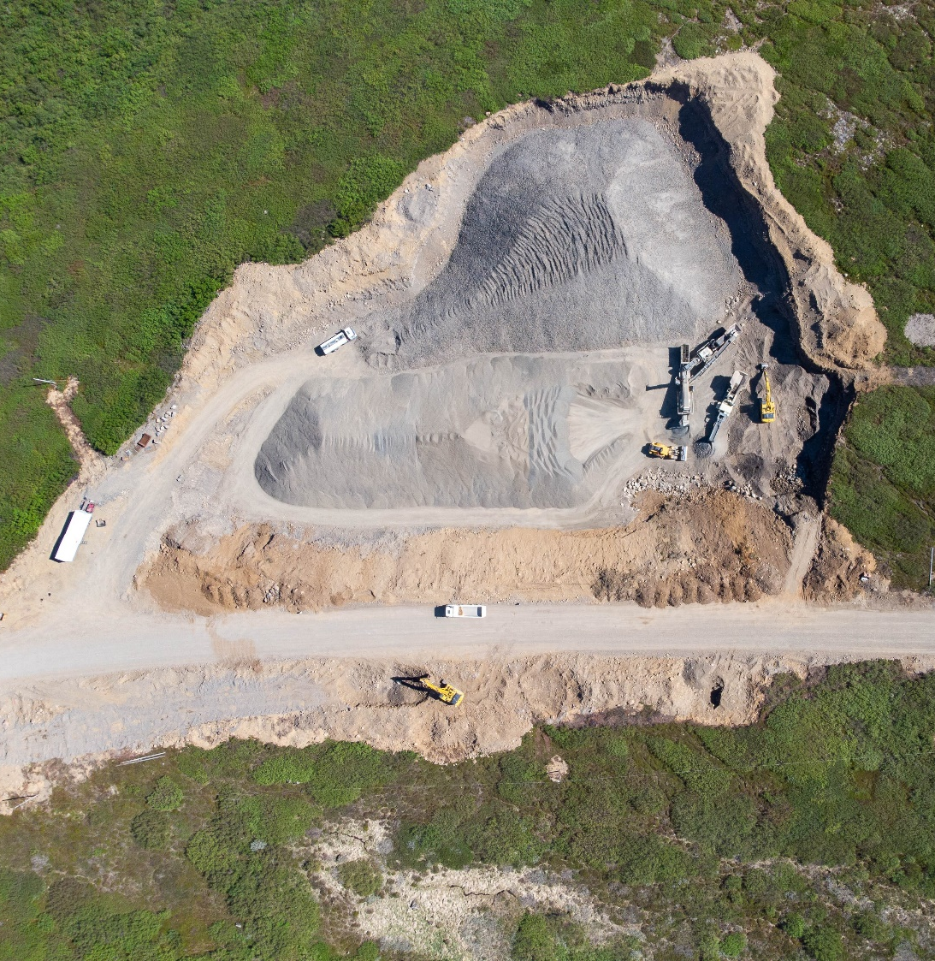

Efnisgæðaritið – Viðauki 3: Jarðmyndanir
Leiðbeiningar við hönnun, framleiðslu og framkvæmd

Verkefnið er styrkt af Rannsóknasjóði Vegagerðarinnar
Nóvember 2025

Lykilsíða
Höfundar skýrslunnar bera alla ábyrgð.

Númer skýrslu/gerð skýrslu | Fjöldi síðna | Dagsetning | Útgáfa
LEI-3406 Efnisgæðarit Vegagerðarinnar | 16 | Nóvember 2025 | 2
Heiti leiðbeiningarits
Efnisgæðaritið – Viðauki 3: Jarðmyndanir
Höfundur/ar | Verkefnastjóri | Tengiliður Vegagerðarinnar
Pétur Pétursson  Gunnar Bjarnason | Oddur Sigurðsson Hagalín | Oddur Sigurðsson Hagalín
Styrktaraðili |  | Samvinnuaðilar
Rannsóknarsjóður Vegagerðarinnar
Stoðdeild Vegagerðarinnar
Lykilorð
Efnisgæði, efnisrannsóknir, efniskröfur.
Undirskrift verkefnastjóra |  |  | Yfirfarið af
 |  |  | OSHa

Efnisgæðaritið

Efnisrannsóknir og efniskröfur

Leiðbeiningar við hönnun, framleiðslu og framkvæmd

Kafli 1 Formáli
Kafli 2 Inngangur
Kafli 3 Fylling
Kafli 4 Styrktarlag
Kafli 5 Burðarlag
Kafli 6 Slitlag
Kafli 7 Steinsteypa
Kafli 8 Sandur

Viðauki 1 Lýsing á prófunaraðferðum
Viðauki 2 Efnisgerðir við vega- og gatnagerð
Viðauki 3 Jarðmyndanir (janúar 2025)
Viðauki 4 Gerðarprófanir, framleiðslueftirlit og frávikskröfur
Viðauki 5 Sýnataka
Viðauki 6 Vinnsluaðferðir
Viðauki 7 Orðalisti – skilgreiningar og skýringar
Viðauki 8 Ýtarefni um malbik
Viðauki 9 Samanburður á eiginleikum steinefna og kröfum
Viðauki 10 Berggreining og gæðaflokkun

Inngangur
Námuvinnsla (efnisvinnsla) er talsvert umfangsmikil atvinnugrein hér á landi enda eru jarðefni, bæði setlög og berg, mikilvæg í byggingariðnaðinum. Á árinu 2009 var efnisnotkun til vegagerðar rétt innan við 6 milljón m³ og var efnið að mestu tekið úr námum en einnig að talsverðu leyti úr skeringum við vegi. Langmest af efninu var notað í fyllingu og fláafleyga eða 4,8 milljón m³, 1,1 milljón m³ samtals í styrktarlag og burðarlag og um 85 þúsund m³ í slitlög. Um 1,5 milljón m³ voru unnir úr föstu bergi, oft úr skeringum, eða um 25% af heildarmagninu en um 75% voru úr setlögum. Hlutfall sprengds bergs, aðallega basalts, við vegagerð hefur farið hratt vaxandi á undanförnum árum. Í námukerfi Vegagerðarinnar eru skráðar liðlega 3200 efnisnámur. Um 89% námanna eru setnámur og um 11% eru bergnámur. Notkun steinefna til mannvirkjagerðar er hlutfallslega mjög mikil hér á landi eða um 60 tonn fyrir hvern íbúa landsins. Til samanburðar er notkun steinefna á bilinu 5 – 10 tonn á íbúa á hinum Norðurlöndunum. Hinsvegar er notkun sprengds bergs hlutfallslega mun meiri þar en hér á landi, m.a. vegna þess að aðgengileg laus jarðefni hafa sums staðar gengið til þurrðar, en einnig má vænta þess að betra efni fáist oft við vinnslu bergs. Þá hafa umhverfissjónarmið fengið aukið vægi og er víða lögð áhersla á verndun jarðmyndana sem standa óhreyfðar, til dæmis verndun nútímahrauna og gjallgíga hérlendis og jökulmenjar á Norðurlöndunum svo eitthvað sé nefnt.

Tölurnar sem eru settar fram um notkun jarðmyndana í vegagerð eru að vísu nokkuð komnar til ára sinna, en þó má segja að vegagerð á Íslandi skeri sig nokkuð úr í samanburði við nágrannalöndin. Taflan hér að neðan sem tekin er úr nýlegri ársskýrslu Vegagerðarinnar (2023) sýnir hversu langt vegakerfið er hérlendis miðað við mannfjölda sem hér býr.

Vegakerfið sem Vegagerðin annast í viðhaldi, km*

Svæði/vegfl. | Hbsv. | Suður sv. | Vestur sv. | Norður sv. | Austur sv. | Samtals | Hlutfall
Stofnvegir | 140 | 909 | 1319 | 1177 | 888 | 4433 | 34%
Tengivegir | 65 | 937 | 929 | 1087 | 441 | 3458 | 27%
Héraðsvegir | 38 | 673 | 739 | 850 | 341 | 2641 | 20%
Landsvegir | _ | 559 | 226 | 682 | 472 | 1939 | 15%
Stofnv. hálendi | _ | 276 | 40 | 164 | _ | 480 | 4%
Samtals | 244 | 3353 | 3252 | 3960 | 2141 | 12950 | 100%
* Fengið úr ársskýrslu Vegagerðarinnar 2023

Um 60% af steinefnum hér á landi eru notuð til vegagerðar sem er svipað hlutfall og annarsstaðar á Norðurlöndum. Myndirnar hér að neðan gefa hugmynd um annars vegar hve stór hluti af vegakerfi nokkurra Evrópulanda er með bundnu slitlagi, en hins vegar lengd vegakerfisins á hverja 1000 íbúa í nokkrum löndum.

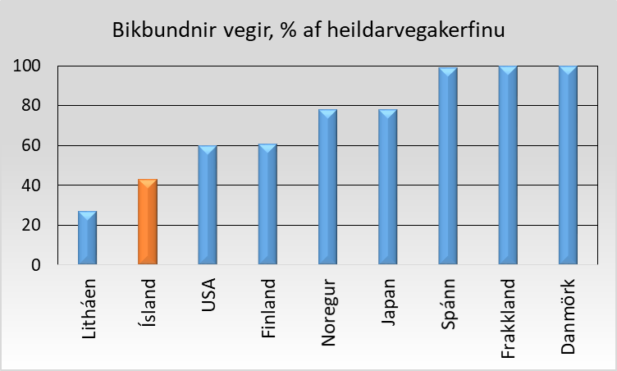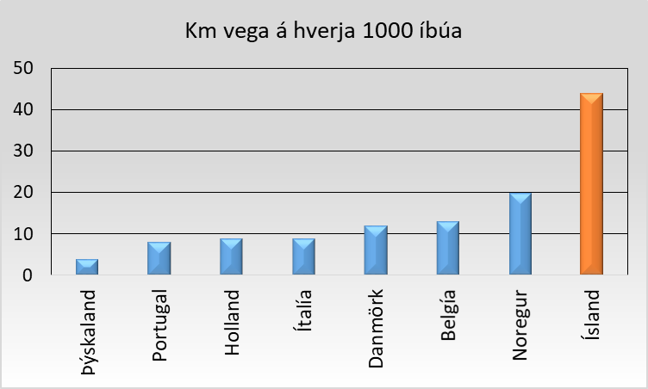

Vegagerðarefni er að talsverðum hluta tekið úr skeringum þar sem lega vegarins kallar á lækkun yfirborðs lands á vegsvæðinu. Hins vegar er efni úr námum þar sem efni er tekið ýmist óunnið eða malað og harpað og flutt á framkvæmdastað. Þessar aðferðir við efnistöku eru ólíkar í lagalegu tilliti þar sem efnistaka úr námum fellur undir sérstök ákvæði laga um umhverfismat en efnisflutningur úr skeringum skoðast sem hluti af framkvæmdum. Þar sem skeringarstaðir eru yfirleitt ekki valdir með tilliti til efnisgæða er algengt að skeringarefnið nýtist einungis í fyllingar og fláafleyga ef efnisgæði eru léleg. Þó er algengt að mala grjót úr bergskeringum í efri lög vega, þar sem efnisgæði uppfylla efniskröfur viðkomandi vegar. Námustaðir eru hins vegar fyrst og fremst valdir, að teknu tilliti til umhverfissjónarmiða, með hliðsjón af gæðum þess efnis sem þar finnst og vegalengd frá námunni að veginum sem á að byggja.
- Jarðfræðiágrip
Magn og gæði þeirra jarðefna, sem notuð eru til mannvirkjagerðar, eru háð jarðfræðilegri uppbyggingu og gerð berggrunnsins á viðkomandi svæði og þeim öflum sem hafa verið að verki við ummyndun bergsins, og niðurbrot þess í laus jarðefni og við flutning þessa lausa efnis. Af berggrunnskortunum má fá gróft yfirlit yfir bergtegundir svæðisins sem líklegt er að einkenni einnig malarefnið á hverjum stað, þar sem meginhluti lausa efnisins hefur oftast flust tiltölulega stutta vegalengd frá móðurberginu. Þannig er yfirleitt alltaf eitthvað af líparíti í setmyndunum nálægt megineldstöðvum og móberg er víða áberandi í malarefni í gosbeltunum og í nánd við þau. Undantekningar frá þessari meginreglu eru til dæmis þar sem jökulár bera efni langar leiðir úr einu jarðfræðilegu svæði í annað. Sem dæmi um það má nefna Jökulsá á Dal sem borið hefur mikið magn af fersku basalti niður á svæði á Austurlandi þar sem annars er ummyndaðra berg.
Mikið af þeim jarðmyndunum sem gerðar eru úr lausum jarðlögum (seti) urðu til í tengslum við síðasta jökulskeið, sem lauk fyrir um 10 þúsund árum. Jökulruðningur frá síðasta jökulskeiði þekur stór landsvæði, einkum á flötum heiðum og hálendi. Skolað set (sem er með hæfilegu magni af fínefnum) getur verið vandfundið á heiðum og á það t.d. við um flesta fjallvegi landsins. Sums staðar á heiðum, svo sem á Jökuldalsheiði, er þó mikið af jökulárseti; malarásum og fornum áraurum. Við hærri sjávarstöðu í ísaldarlok fluttu jökulár ógrynni af bergmylsnu út í þáverandi víkur og firði. Óseyrar teygðust fram á núverandi undirlendi og ströndin færðist fram, bæði vegna lyftingar landsins að afléttu jökulfargi og af framburði ánna. Þessar fornu óseyrar mynda nú víða flata malarhjalla neðan við 100 m hæð yfir sjávarmáli, sjá dæmi á myndinni hér að neðan. Hjallarnir eru oft sundurgrafnir af ám og lækjum, stundum þaktir jarðvegslagi en oft blásnir melar (vegna jarðvegsrofs). Sums staðar má sjá sjávarkamba sem hafa rótast upp í brimi við hærri sjávarstöðu. Myndun óseyra hélt áfram meðan sjávarborð var að lækka og æ síðan. Óseyrarnar eru mestar að vöxtum á Suðurlandsundirlendi, en renna þar saman við áraura eða sanda, og annan árframburð. Áreyrarset, þ.e. framburður vatnsfalla annarra en jökuláa, auraset, fjöruset, skriðuset og gosefni eru þau lausu jarðlög, sem eru enn í myndun á þurru landi og skipta verulegu máli við efnisöflun.

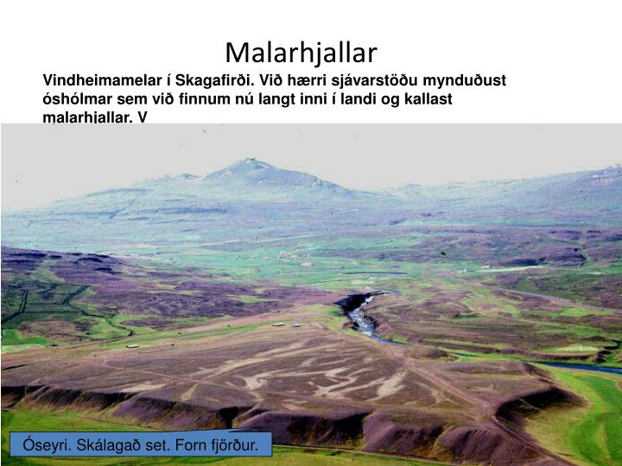
- Yfirlit yfir helstu jarðmyndanir
Jarðmyndunum má skipta í fast berg annars vegar og laus jarðlög hinsvegar. Ofan á jarðlögunum er svo víða jarðvegur þ.e. mold, mór og önnur laus jarðefni með lífrænum leifum.
Bergtegundum má skipta í þrjá meginflokka eftir uppruna þ.e. storkuberg, setberg og myndbreytt berg. Gosberg er storkuberg sem storknað hefur á yfirborði. Ef hinsvegar bergkvika storknar á nokkru dýpi kallast bergið djúpberg en gangberg ef það storknar í sprungum á minna dýpi. Mismunandi gerðir basalts (þ.e. basísks gosbergs) eru 80 – 90% af öllu storkubergi hérlendis en einnig má nefna bergtegundir eins og líparít (súrt gosberg), andesít (ísúrt gosberg) og gabbró (basískt djúpberg). Á ísöld varð móbergsmyndunin til við gos undir jökli og þá myndaðist m.a. móbergstúff og bólstraberg. Þessari myndun tilheyra líka dyngjur og grágrýtishraunlög. Hraun eru storkubergmyndanir sem hafa myndast eftir ísöld og eru því yngri en u.þ.b. 10 þúsund ára. Setberg myndast m.a. úr setlögum við samlímingu þeirra og hörðnun. Sem dæmi um setberg má nefna harðnaðan jökulruðning (jökulberg). Myndbreyting bergs er fremur lítil hér á landi og er algengara að tala um að berg sé ummyndað, t.d. þannig að einstakar steindir bergsins hafa ummyndast yfir í leirsteindir. Ummyndun bergs ræður miklu um gæði bergsins til mannvirkjagerðar.
Til eru ágæt kort af berggrunni landsins í mælikvarða 1:500.000 og einnig nokkur landshlutakort í mælikvarða 1:250.000. Nákvæmari kort í mælikvarða 1:50.000 eru einungis til af fáum svæðum.
Laus jarðlög myndast við niðurbrot, þ.e. veðrun bergsins. Efnið flyst til frá veðrunarstað af völdum jökla, fallvatna, sjávar, hruns eða með vindi og mynda jarðmyndanir lausra jarðlaga sem kallaðar eru setmyndanir. Samkvæmt námuskrá Vegagerðarinnar voru um 89% allra náma á landinu jarðgrunnsnámur og um 11% náma berggrunnsnámur fyrir tveimur til þremur áratugum síðan, en bergnámum hefur fjölgað mikið á undanförnum árum. Á kökuritinu á mynd hér að neðan sést hvernig hlutfallsleg skipting náma á landinu var eftir grófri flokkun jarðmyndana. Þó þarf að hafa þann fyrirvara á að tölurnar eru orðnar nokkuð gamlar og hlutföllin hafa eflaust breyst smátt og smátt.

Hlutfallsleg skipting náma á Íslandi eftir grófri flokkun jarðmyndana
Mestur hluti setmyndana hér á landi hefur orðið til í lok ísaldar og byrjun nútíma. Í lok síðasta jökulskeiðs var setmyndun mjög hröð enda voru jökulár þá mjög vatnsmiklar og báru fram mikið efni þegar ísaldarjökullinn bráðnaði. Á sama tíma og jöklarnir hopuðu frá ströndinni jókst mjög vatnsmagn í höfunum þannig að sjór flæddi yfir land sem áður var hulið jökli. Sjávarstaðan varð hæst á bilinu 30 – 125 m hærri en hún er nú, og mynduðust því sjávarkambar og óseyrar þar sem nú er þurrlendi. Hæst varð sjávarstaðan þar sem farg (þykkt) jökulsins hafði verið mest á síðasta kuldaskeiði ísaldar. Þegar fargi jöklanna létti reis landið en við það lækkaði sjávarstaðan smám saman og því er talsvert af strandseti og sjávarseti á yfirborði milli núverandi sjávarmáls og hæstu strandlínumarka. Mest er af skoluðum setlögum með lágt hlutfall fínefna neðan við hæstu strandlínu en ofan hennar er helst að leita að skoluðum efnum í áreyrum og í fjölbreyttum setmyndunum sem myndast hafa við framburð jökulvatns.
Nokkuð skortir á að ákvæm vitneskja um magn og dreifingu lausra jarðlaga sé vel kortlögð, en það myndi stuðla að hagkvæmari og umhverfisvænni nýtingu þeirra þannig að t.d. hágæðaefni og merkilegar setmyndanir séu ekki ofnýttar. Bergnámur eru eins og áður sagði einungis um 11% af heildarfjölda náma á landinu, en hafa ber í huga að vinnsla í mörgum bergnámum er umtalsvert meiri en víða í efnistökusvæðum á lausum jarðefnum víða um land. Notkun malaðs bergs hefur farið smám saman vaxandi m.a. vegna þess að auðveldara er að tryggja jöfn gæði efnis í góðri bergnámu en í setnámu, þar sem efnið í setnámum er oft samsett af margvíslegum bergtegundum af misjöfnum gæðum.

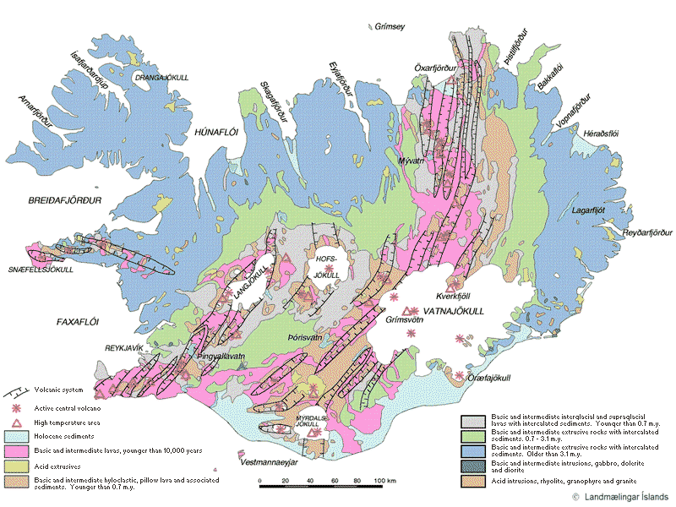
Jarðfræðikort af Íslandi
- Efniseiginleikar jarðmyndana
Setlög úr margs konar jarðmyndunum hafa í gegnum árin oft verið valin til vinnslu vegagerðarefna með tilliti til þess að setið henti í viðkomandi lag vegarins án þess að leggja þurfi í mjög mikinn kostnað við vinnslu efnisins. Þannig hefur t.d. oft verið valið að vinna malarslitlagsefni úr skriðum eða jökulruðningi, sem eru jarðmyndanir með nægilegt magn af fínefnum, sylti og leir, til að binda yfirborð slitlagsins. Sylti getur hins vegar verið mjög fokgjörn og er mikilvægt að hlutfall leirs sé tiltölulega hátt, en slíkt efni er t.d. í skriðum sem eru blandaðar rauðum millilögum. Fyrir burðarlag og styrktarlag er hins vegar leitað að frostfríu efni með lítið magn af fínefnum, en slíkt efni má t.d. finna í áreyrum og malarhjöllum. Náttúruleg kornadreifing efnisins, þ.e.a.s. magn fínefna, sandhlutfall og steinastærð hentar þó sjaldnast til nota í efri lög vegarins án þess að vinna efnið með mölun og hörpun. Með efnisvinnslu er hægt að stýra kornadreifingu, brothlutfalli og kornalögun efnisins.
Grunneiginleikar bergsins, svo sem kristalbygging, gropa (blöðrur) og ummyndun ráða miklu um berggæði og tæknilega eiginleika, svo sem styrk, veðrunarþol og slitþol efnisins. Sem dæmi má nefna að basalt getur verið lítið eða ekkert ummyndað og með gott veðrunarþol (frostþol) eða mikið ummyndað og með lítið veðrunarþol og allt þar á milli. Á sama hátt getur steinefni verið þétt og með mikinn styrk eða gropið og með lítinn styrk.
Mikilvægt er að velja sterkt og veðrunarþolið berg til vinnslu í efstu lög veghlotsins en minni kröfur eru hins vegar gerðar til bergs sem nota á neðar í veghlotinu.
Almennt séð er basískt gosberg (blágrýti) frá míósen og plíósen (áður nefnt tertíertímabilið), eða 2,6 – 16 milljón ára gamalt berg, oft talsvert ummyndað. Basaltlög frá ísöld (grágrýti), þ.e.a.s. 0,1 – 2,6 milljón ára, eru hins vegar tiltölulega lítið ummynduð en geta verið nokkuð blöðrótt. Dyngjubasalt er oft með mjög opna kristalbyggingu og hefur því fremur lítinn styrk og slitþol. Í jarðlagastaflanum frá míósen og plíósen er þess helst að vænta að finna tiltölulega lítið ummyndað basalt í þéttu bergi, t.d. þóleiíti fjarri megineldstöðvum þar sem slíkt berg ummyndast hægar og bergið er ekki nægilega gropið til að heitt vatn hafi náð að leika um það og valda ummyndun frumsteinda yfir í leirsteindir. Dyngjubasalt hentar oft vel til vinnslu rofvarnargrjóts enda er algengt að það sé stórstuðlað og myndi nægilega stóra steina við sprengingar til að grjótið henti í ölduvörn.
Vegakerfið var árið 2017 samtals um 13.000 km að lengd. Þar af voru um 7.500 km með malarslitlagi en 5.500 km veganna eru með bundnu slitlagi. Framleiðsla á hæfu malarslitlagi er því mikilvægur þáttur í starfi Vegagerðarinnar. Æskilegur efniseiginleiki malarslitlags er góð kornadreifing með hæfilegu magni fínefna og er mikilvægt að hluti fínefnanna sé í leirstærðum til að tryggja rakaheldni slitlagsins. Auk þess þurfa steinefni í malarslitlag að hafa hæfilegan styrk og veðrunarþol. Jarðmyndanir sem henta best til að framleiða gæðaefni í malarslitlag eru helst framhlaup og skriður um norðan- og austanvert landið, sérstaklega á þeim stöðum þar sem efnið er blandað fínefnaríkum rauðum millilögum. Á móbergssvæðum sunnanlands eru ekki slíkar jarðmyndanir. Hins vegar er hægt að flytja leir um nokkuð langan veg til íblöndunar við mölun á steinefni þar sem skortur er á fínefnum. Jökulruðningur getur verið með nægilegu heildarmagni fínefna en þau eru gjarnan í syltarstærðum. Syltin er ekki nægilega rakaheldin og fýkur slíkt efni því auðveldlega úr veginum í þurrkatíð.

- Notkun efnis úr mismunandi jarðmyndunum
Hér á eftir er yfirlit yfir helstu flokka jarðmyndana og það hvernig efni úr þeim nýtist til vegagerðar. Þess ber að geta að nokkrar jarðmyndanir t.d. hraun, gervigígar og eldgígar njóta sérstakrar verndar samkvæmt lögum um náttúruvernd (sjá vefritið námur.is)

Storkuberg
Basalt er langalgengasta bergtegundin hér á landi og er fremur óalgengt að berg af öðrum bergtegundum sé unnið til vegagerðar. Aðrar bergtegundir en basalt hafa lítið verið rannsakaðar m.t.t. vinnslu burðarlagsefna og slitlagsefna en gabbró hefur verið notað sem rofvarnargrjót og reynst vel.
Grjót til vegagerðar er yfirleitt unnið úr námum eða skeringum þar sem efni er oftast losað úr bergi með sprengiefni. Þó kemur fyrir að stórgrýti til rofvarnar sé flokkað úr skriðum og berghlaupum. Vegagerðin nýtir berg í grjótnámum einkum fyrir rofvarnir, sem fyllingarefni og í auknum mæli í styrktarlag, burðarlag og slitlög.
Í brim- og rofvarnir þarf yfirleitt hátt hlutfall af stóru grjóti en sé efnið malað er heppilegra að hlutfall grjóts yfir 1 tonni sé lægra, helst innan við 10%. Ekki er óalgengt við byggingu rofvarnagarða að nota grjót í ýmsum stærðarflokkum auk sprengds kjarna, en sprengdur kjarni er það sem eftir verður af sprengda salvanum þegar búið er að flokka grjótið frá. Yfirleitt verður afgangur í slíkum grjótnámum af smáu grjóti sem nýtist ekki í rofvarnargarð en getur hinsvegar nýst til vegagerðar m.a. til vinnslu burðarlagsefna og klæðingarefna. Algengara er þó að valdar séu bergnámur fyrir mölun grjóts í burðarlög og slitlög þar sem sprungumynstur bergsins er tiltölulega fíngert þannig að grjótið springur að miklu leyti í hæfilegar stærðir fyrir forbrjót mölunarsamstæðu. Mikilvægt er að velja sterkt berg til vinnslu efstu laga veghlotsins (sjá mynd hér að neðan), en minni kröfur eru hinsvegar gerðar til berggæða fyrir neðri lögin.
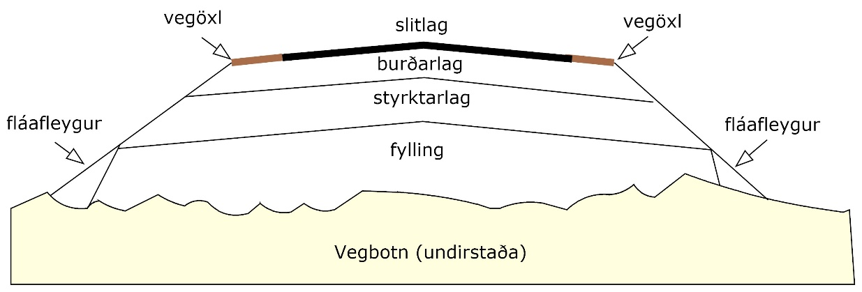
Heiti hluta í veghloti (teikning ekki í réttum mælikvarða).
Styrkur bergs fer m.a. eftir kornastærð þess, þéttleika og ummyndun. Blöðrótt berg hefur að öðru jöfnu minni styrk en þétt berg. Ummyndun bergs er einnig mjög ráðandi þáttur varðandi gæði bergs til mannvirkjagerðar þar sem veðrunarþol bergs minnkar með aukinni ummyndun.
Algengt er að grjót hafi verið unnið úr hraunum sem runnið hafa eftir ísöld, þ.e. yngri en 10 þúsund ára. Mest hefur verið tekið úr gjallhluta apalhrauna, þ.e. efstu 2 – 3 m hraunsins, sem auðvelt hefur verið að losa. Þetta efni hefur verið nýtt bæði í styrktarlag og sem fyllingarefni. Í vaxandi mæli hefur á undanförnum árum einnig verið unnið dýpra í hraunið enda fæst þá ferskt, þ.e. mjög lítið ummyndað grjót, sem þó er oft talsvert blöðrótt, til vinnslu í burðarlag, klæðingu og rofvarnir.
Móberg og bólstraberg eru yfirleitt úr basískum gosefnum sem myndast hafa við gos í vatni, undir jökli eða í sjó. Móberg myndast þannig að heit bergkvika snöggkælist í vatni, og myndar glersalla sem hleðst upp kringum gosopið. Þannig myndast hrúga af vatnsósa, lausri gosösku. Með tíð og tíma ummyndast glersallinn í brúnt og samlímt berg, móbergstúff. Bólstraberg myndast hins vegar við gos undir miklum þrýstingi, t.d. djúpt í sjó eða vatni og undir þykkum jökli. Við vinnslu brotnar móbergstúffið niður í sand og malarstærðir og nýtist í styrktarlög og fyllingar í vegagerð. Bólstrabergið brotnar niður í fremur smáa steina úr fersku basalti og er slíkt efni mjög gott í styrktarlag og kemur til álita til vinnslu burðarlags og jafnvel slitlags ef það er ekki of blöðrótt.
Setberg myndast m.a. úr setlögum við samlímingu þeirra og hörðnun. Sem dæmi má nefna jökulberg (harðnaður jökulruðningur), sandstein og syltarstein sem vegagerðarmenn nefna oft móhellu.

Laus gosefni
Gosaska myndast þegar heit bergkvika snöggkælist í vatni og myndar gleragnir sem geta borist mjög langt frá eldstöðinni. Vikur nefnast molar úr frauðkenndri, storknaðri bergkviku. Líparítvikur er ljós á litinn, en basaltvikur dökkur. Vikur hefur m.a. verið notaður í vegfyllingar. Vikur er að mestu í sandstærðum en þar sem kornin eru mjög köntótt hefur basaltvikur oft góða stæðni og hefur því reynst ágætlega í styrktarlag á umferðarlitla vegi þrátt fyrir að sandkornin séu blöðrótt og brotni því niður við völtun og vinnuumferð. Gjall er glerkennt og blöðrótt eða frauðkennt og annaðhvort er það rautt eða svart. Það er einkum að finna í og við eldgíga og gervigíga. Gjall hefur verið notað sem fyllingarefni en einnig í styrktarlög og jafnvel í malarslitlög á vegum þó að efnið hafi bæði lágan styrk og samloðun sem eru þó mikilvægir eiginleikar malarslitlags.

Setlög
Heildarmagn setlaga hérlendis hefur ekki verið kortlagt að fullu, en magn þeirra er mismunandi eftir landshlutum. Vitneskja um magn og dreifingu lausra jarðlaga á landinu myndi stuðla að hagkvæmari og markvissari nýtingu efnisins miðað við mismunandi aðstæður og gæðakröfur. Hér er nánar fjallað um jarðmyndanir setlaga og fjallað um það hvernig efni þessara jarðmyndana geta nýst til vegagerðar. Í því sambandi er einungis gert ráð fyrir vinnsluaðferðum sem eru innan hóflegra kostnaðarmarka.

Jökulruðningur: Í jökulruðningi ægir saman öllum kornastærðum, allt frá leir og upp í stórgrýti. Jökulruðningur er oftast fínefnaríkur og er mest notaður í vegfyllingar en hann er einnig oft unninn í malarslitlög á vegum. Hins vegar er mest af fínefnunum yfirleitt af syltarstærðum en lítið um leirstærðir sem veldur því að malarslitlag sem unnið er úr jökulruðningi er yfirleitt rokgjarnt þar sem fínefnin hafa lága samloðun og litla þjálni. Lágur þjálnistuðull veldur því að efnið heldur illa í sér raka og rýkur því auðveldlega úr veginum.

Jökulár- og jökulvatnaset: Set jökuláa hleðst upp við breytilegar aðstæður, sem ráða miklu um mismunandi kornastærðardreifingu, lagskiptingu og útbreiðslu. Algengast er að efnið sé nokkuð hrein sandrík möl, sem er mikið notuð í styrktarlög vega og ef berggæði eru nægileg og efnið nægilega gróft er oft einnig hægt að vinna þetta efni í burðarlög og bundin slitlög. Grófleiki er mikilvægur þar sem hæfilegur fjöldi steina verður að vera til staðar í efni sem á að mala til að malaða efnið hafi nægilega hátt brothlutfall og hagstæða kornalögun.

Árset (Áreyrar): Áreyrar eru algengastu jarðmyndanir ársets. Árfarvegir mótast af rennsli, aurburði, botngerð og halla árfarvega. Oft er þetta nokkuð hreint efni en misgróft þ.e. sandur, möl, gróf möl og stórgrýtt möl háð straumþunga árinnar. Sandur á lygnum svæðum getur verið nokkuð syltarblandaður. Algengast er að efnistaka í ám fari fram á eyrasvæðum, en þar er kornstærð efnisins breytilegust. Slíkt efni er oftast hæft í styrktarlag og ef berggæði eru góð og grófleiki hæfilegur er einnig hægt að vinna það í burðarlög og slitlög. Við efnistöku úr ám og áreyrum er mjög algengt að í ljós komi moldarlög sem spilla notagildi efnisins þannig að það er einungis hæft sem fyllingarefni. Þessi moldarlög myndast við það að áreyrin nær að gróa upp á tímabilum sem áin rennur um annað svæði. Þegar áin rennur svo aftur í fyrri farvegi setur hún af sér möl yfir moldina. Efnistaka úr árbotni veldur því að hann kemst úr jafnvægi og er mikilvægt að gæta þess að botnskrið í ánni skemmi ekki, uppeldisstöðvar eða veiðistaði t.d. þannig að hyljir í ám fyllist í grennd við efnistökusvæði eða að lækkun árbotns valdi því að það grafist undan brúarsökklum. Mikilvægt er að haft sé samráð við fulltrúa Veiðimálastofnunar ef fyrirhuguð er efnistaka úr veiðiám (sjá vefritið námur.is).

Aurkeilur: Árkeilur myndast þar sem ár koma fram úr giljum en skriðukeilur þar sem vatn nær sjaldnar að renna yfir skriðuefni. Í raun er um að ræða fjölbreytt stig þessara jarðmyndana sem spanna jarðmyndanir milli brattrar áreyrar og skriðu, þar sem þáttur vatnsins minnkar en hrunsins vex. Eftir því sem vatnið á minni þátt í jarðmynduninni minnkar skolunin þannig að fínefnin verða meiri. Aurkeilur geta því verið misfínefnaríkar frá því að vera með litlum fínefnum og upp í það að vera talsvert fínefnaríkar. Jarðvegslög eru algeng í aurkeilum af svipuðum ástæðum og á áreyrum. Efni með lágu fínefnainnihaldi úr aurkeilum geta verið hæf sem styrktarlagsefni en mun algengara er að þessi efni séu notuð í fyllingar. Algengt er einnig að aurkeiluefni sé unnið í malarslitlög enda eru þessi efni oft grjótrík og með hæfilegu magni fínefna fyrir malarslitlög. Ávallt þarf þó að kanna berggæði og eiginleika fínefna svo sem þjálni þeirra áður en vinnsla hefst.

Skriður: Skriður eru ein algengasta gerð lausra jarðlaga. Skriðuefni er helst notað í fyllingar og malarslitlag. Þar sem grjót í skriðum er köntótt er burðarþol skriðuefnis oft hlutfallslega hátt, þrátt fyrir nokkuð hátt hlutfall fínefna. Ef hlutfall fínefna í skriðum er tiltölulega lágt og rakastig hæfilegt getur efnið verið nothæft sem styrktarlagsefni. Bestu malarslitlög landsins eru unnin úr skriðum oft berghlaupum, sem hafa hæfilega mikil fínefni og leir, þar sem þjálni efnisins er þá oft hæfileg. Skriður sem eru blandaðar rauðum setlögum (millilög milli basaltlaga frá míósen og plíósen tímabilum), reynast oft vel til vinnslu malarslitlags.

Malarhjallar: Malarhjallar er notað yfir þær jarðmyndanir sem hlaðist hafa upp við hærri sjávarstöðu en nú er. Í malarhjöllum skiptast á malarlög, sandlög og fínna efni, en efnið í heild er oftast sandkennd möl. Algengt er að þessi efni séu notuð í styrktarlög. Efni úr malarhjöllum er oft hæft til vinnslu bæði í burðarlög og bundin slitlög vega ef berggæði og hlutfall steina er hæfilegt. Í því sambandi er mikilvægt að brimið bæði við núverandi og fornar strendur hefur oft nægilega orku til að brjóta veikar bergtegundir niður í sand og fínefnastærðir en fínefnin flytjast síðan frá ströndinni út á meira sjávardýpi. Á malarhjallanum og malarkambinum sest því oft til efni sem hefur hátt hlutfall steina með góð berggæði. Þetta er þó háð því að orka brimsins sé nægjanleg og að hlutfall lélegra bergtegunda hafi ekki verið of hátt í því efni sem fluttist að ströndinni.

Malarkambar (Strandset): Kambar efst í fjöru úr möl og lábörðum hnullungum sem brimið hleður upp (einnig nefndir sjávarkambar eða fjörukambar). Efni við strendur er mjög mismunandi eftir bratta strandarinnar og orku brimsins. Breiðar og flatar strendur eru sandríkar en algengt er að strendur hér við land séu mjóar og brattar með misgrófri möl og fjörur víða stórgrýttar. Algengt er að taka efni úr fjörum til notkunar í steypu en efni úr malarkömbum hefur einnig verið notað í öll lög vega með sama hætti og malarhjallar.

Sjávarset: Nokkuð er um að efni sé sótt á sjávarbotn vegna ýmissa framkvæmda hér á landi. Mest af efnistöku í sjó hefur farið fram við SV-horn landsins, einkum í Faxaflóa, en einnig víðar um land. Það felur í sér að dæla upp sandi og möl til nota í vegagerðar, mest á höfuðborgarsvæðinu.

5. Efnisleit
Á síðustu árum hafa kröfur til steinefna sem notuð eru í vegagerð aukist mikið. Er það einkum vegna aukinnar kröfu um burðarþol vega og vegna mikillar aukningar á umferð þungra ökutækja. Hefur þetta haft í för með sér aukna vinnu jarðfræðinga við leit að hæfum efnum sem næst notkunarstað og auknar rannsóknir á gæðum efnanna.
Við leit að heppilegum efnistökustöðum þarf að hafa í huga að efnið standist gæðakröfur og að efnisnámið verði hagkvæmt hvað varðar kostnað við losun og flutning efnisins. Einnig er mjög mikilvægt að hafa ávallt í huga að efnistakan valdi ekki mikilli röskun á umhverfinu. Mestar kröfur eru gerðar til efnis efst í veghlotinu. Hagkvæmt getur verið, með tilliti til endingar og viðhalds vegarins, að velja einungis hágæðaefni í slitlag og burðarlag þó að kostnaður við losun efnisins sé mikill og flutningsvegalengd jafnvel yfir 10 km með burðarlagsefni og yfir 30 km með steinefni í klæðingu. Efni í fyllingu er helst ekki flutt lengri leið en 4–5 km og efni í styrktarlag ekki lengra en 5–10 km. Steinefni í steinsteypu er oft flutt mun lengri vegalengd jafnvel yfir 200 km enda er magn steypuefnis, t.d. í brúarsteypu, oftast einungis nokkur hundruð rúmmetrar í hverja brú. Fyrr á árum var steypan oftast framleidd á framkvæmdarstað en nú er hún yfirleitt flutt tilbúin frá steypustöðvum, oft langar vegalengdir.
Á þéttbýlissvæðinu á suðvesturhorni landsins hefur það lengi verið venjan að bjóða vegagerðarverk út með þeim hætti að verktaki útvegi efni til verksins með því að kaupa það á steinefnamarkaði. Evrópustaðlar fyrir steinefni gera kröfu um að framleiðendur steinefna fyrir markað séu með CE vottað efni og því liggi fyrir allar upplýsingar um gæði efnisins.
Áður en rannsóknir hefjast á svæði fyrirhugaðrar vegagerðar eru allar tiltækar heimildir skoðaðar til að staðsetja jarðmyndanir þar sem líklegt er að finnist hæft efni til vegagerðar. Heimildirnar geta verið rannsóknaskýrslur, berggrunnskort og upplýsingar úr námukerfi og rannsóknakerfi Vegagerðarinnar. Í námukerfinu er sýnd staðsetning allra náma landsins á korti og loftmynd auk almennra upplýsinga um efnið í námunum. Í rannsóknakerfinu eru skráðar niðurstöður rannsókna sem hafa verið gerðar á efninu. Loftmyndir á tölvutæku formi eru mikið notaðar við þessa undirbúningsvinnu. Til eru ágæt kort af berggrunni landsins í mælikvarða 1:500.000 og einnig nokkur landshlutakort í mælikvarða 1:250.000. Nákvæmari kort í mælikvarða 1:50.000 eru einungis til af tiltölulega fáum svæðum. Heildarmagn lausra jarðlaga hér á landi er óþekkt, en það er þó vel þekkt að magninu er mjög misskipt og að skortur er í sumum landshlutum en yfirdrifið efni í öðrum.
Þegar um nýja efnistökustaði er að ræða er gerð úttekt á fyrirhuguðu námusvæði til magn- og gæðakönnunar, með greftri í setnámum og borunum í bergnámum. Stöku sinnum er beitt jarðeðlisfræðilegum aðferðum svo sem jarðsjá til að rannsaka þykkt og lagskiptingu setlaga. Oft þarf einnig að rannsaka eldri námur ef litlar upplýsingar liggja fyrir um námuna. Rannsóknir beinast að því að kanna þykkt jarðvegs sem ýta þarf ofan af, skrá millilög í efninu og mæla þykkt efnisins sem á að vinna, þ.e.a.s. dýpi á klöpp eða dýpi niður að setlagi af lakari gæðum sem ekki er sóst eftir til efnistöku. Einnig er mæld vatnsstaða í gryfjunni. Tekin eru sýni af efninu og þau send til berggæðarannsókna á rannsóknastofu. Myndin hér að neðan sýnir gerð rannsóknargryfju.

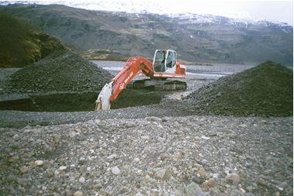
Rannsóknargryfja við Jökulsá í Lóni. Ljósm.: Reynir Gunnarsson.
Borun í berg getur bæði verið svarfborun og kjarnaborun. Með svarfborun er hægt að mæla borhraða, sem gefur hugmynd um eiginleika bergsins og lagskiptingu auk þess sem hægt er að taka sýni af svarfinu til berggreiningar. Kjarnaborun gefur mun gleggri mynd af lagskiptingu bergsins og millilögum en auk þess er æskilegt að taka kjarna af berginu til að rannsaka bergtæknilega eiginleika þess á rannsóknastofu.

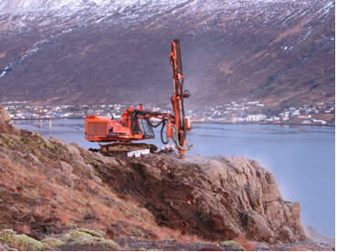
Borað í klöpp á Hólmahálsi við Eskifjörð. Ljósm.: Hafdís Eygló Jónsdóttir.
Ýmsar ástæður eru fyrir aukinni notkun bergs til vegagerðar. Víða um land er skortur á malarefnum sem standast kröfur til burðarlags- og styrktarlagsefnis og því getur verið hagkvæmt að nýta sprengt berg enda þótt vinnsla þess, sérstaklega losun, sé nokkuð kostnaðarsöm. Set í malarnámum eru oftast blanda berggerða af mismunandi gæðum en berggæði í góðum bergnámum eru yfirleitt jafnari. Einnig eru malarnámur oft sandríkar og fremur snauðar af grófu efni þannig að ekki næst nægilega hátt brothlutfall við vinnsluna til að hægt sé að framleiða burðarhæft efni með góðan stöðugleika. Sprengt og malað berg hefur hinsvegar 100% brothlutfall. Óheppileg kornadreifing og kornalögun, þ.e.a.s. einskorna opin kornadreifing og flögótt og ílöng korn, hefur oft verið vandamál við vinnslu bergs en með viðeigandi vinnsluaðferðum er hægt að ná fram hagstæðri kornadreifingu og kornalögun við vinnslu á flestum berggerðum.
Það einkennir íslenska jarðlagastaflann að einsleit basaltlög eru oft tiltölulega þunn en á milli þeirra eru lakari millilög. Í nágrannalöndunum er vegagerðarefni oft unnið úr þykkum einsleitum berghleifum, t.d. graníti. Millilög, svo sem setlög og aðliggjandi lakari berglög og einnig sprungufyllingar, geta valdið talsverðum erfiðleikum við vinnslu úr bergnámum hérlendis. Efni úr slíkum lögum má í mörgum tilfellum blandast við fyllingarefni en við vinnslu styrktarlags, burðarlags og slitlags þarf yfirleitt að hreinsa slíkt efni frá áður en bergið er malað og/eða því ekið út í veg.
Sprungumynstur, straumflögun og kristalbygging eru ráðandi eiginleikar varðandi stærðir og lögun grjóts sem verður til við sprengingar. Þó má hafa mikil áhrif á það hversu smátt grjót springur með vinnslutækni svo sem bormynstri og hleðslu borhola.

6. Umhverfismál
Hluti af starfi jarðfræðinga við efnisleit er að hafa það í huga að efnistaka valdi sem minnstum umhverfisspjöllum. Samkvæmt lögum um náttúruvernd njóta eldvörp, gervigígar og eldhraun sérstakrar verndar. Einnig er mikilvægt að gæta varúðar við efnistöku á eyrum veiðiáa og er einungis ráðist í slíka efnistöku eftir náið samráð við Veiðimálastofnun og veiðifélög. Mikilvægt er að hafa ávallt í huga að sýnilegt rask verði eins lítið og kostur er og æskilegt er að haga efnistökunni þannig að hún sé sem minnst í augsýn frá alfaraleið og að auðvelt verði að ganga vel frá námunni að lokinni efnistöku. Þó að jarðmyndanir njóti ekki sérstakrar verndar getur verið mjög óæskilegt að taka efni úr þeim ef efnistakan verður til mikilla lýta. Gott dæmi um mikil sjónræn áhrif er efnistaka úr skriðum þar sem lítilsháttar efnistaka neðst í skriðunni getur valdið því að yfirborð skriðunnar skríður fram allt upp að klettabeltum sem geta verið ofarlega í fjallinu. Í stærri verkum er það í ferlinu um mat á umhverfisáhrifum sem ákvörðun er tekin um hvort og með hvaða hætti efnistaka fer fram. Mikilvægt er að hafa ávallt náið samráð við landeigendur og frá og með 1. júlí 2012 var öll efnistaka í námum óheimil nema að fyrir liggi framkvæmdaleyfi sveitarfélags.
Vorið 1999 voru sett í lög um náttúruvernd (nr. 44/1999) ákvæði um námufrágang. Í 49. grein laganna var sett inn ákvæði um að efnistökusvæði skuli ekki standa ónotað og ófrágengið lengur en í þrjú ár og í 2. tl. ákvæðis til bráðabirgða er kveðið á um frágang á eldri efnisnámum, sem ekki eru lengur í notkun. Bæði þessi ákvæði laganna hafa nú verið felld brott úr lögum um náttúruvernd (nr. 60/2013) en ákvæðið um að efnistökusvæði skuli ekki standa ónotað og ófrágengið lengur en í þrjú ár er nú í Skipulagslögum nr. 123/2010. Um þessi ákvæði og margt fleira varðandi undirbúning námuvinnslu og frágang og uppgræðslu námusvæða er fjallað um á vefsíðunni www.namur.is.
Á árinu 2000 hóf Vegagerðin átaksverkefni við námufrágang í samræmi við ákvæði laganna. Markmiðið var að ganga frá 35 eldri námum árlega. Í júní 2004 gaf Vegagerðin út ritið „Langtímaáætlun um námufrágang 2004–2018“, þar sem mörkuð er sú stefna Vegagerðarinnar að frágangi náma, sem ekki eru lengur í notkun, alls um 900 námur, skuli lokið á fimmtán árum þ.e.a.s. á árunum 2004–2018 eða um 60 eldri efnisnámur árlega. Þetta markmið náðist ekki að fullu og í upphafi árs 2020 voru enn um 39 eldri námur eftir í skrá um langtímaáætlun um námufrágang. Vegagerðin stendur að umfangsmikilli sáningu og áburðargjöf bæði á námusvæðum og á vegsvæðum. Vegagerðin er reyndar einn af stærstu landgræðsluaðilum landsins og lét t.d. árið 2009 sá um 6 tonnum af grasfræi og um 208 tonnum af tilbúnum áburði.

Sjá einnig vefslóðirnar namur.vegagerdin.is og www.namur.is

